充电桩销售合同

需方（甲方）： 北京华晟经世信息技术股份有限公司
供方（乙方）： 宁家（北京）汽车服务有限公司
签约时间：2025年 12 月 4 日
签约地点：北京市大兴区
合同编号：NJFWBJ202512001

双方本着平等、自愿、诚信的原则，进行友好协商，依照《中华人民共和国民法典》及其他相关法律法规，达成如下协议，以供双方恪守履行。
- 规格、品名、数量及价格

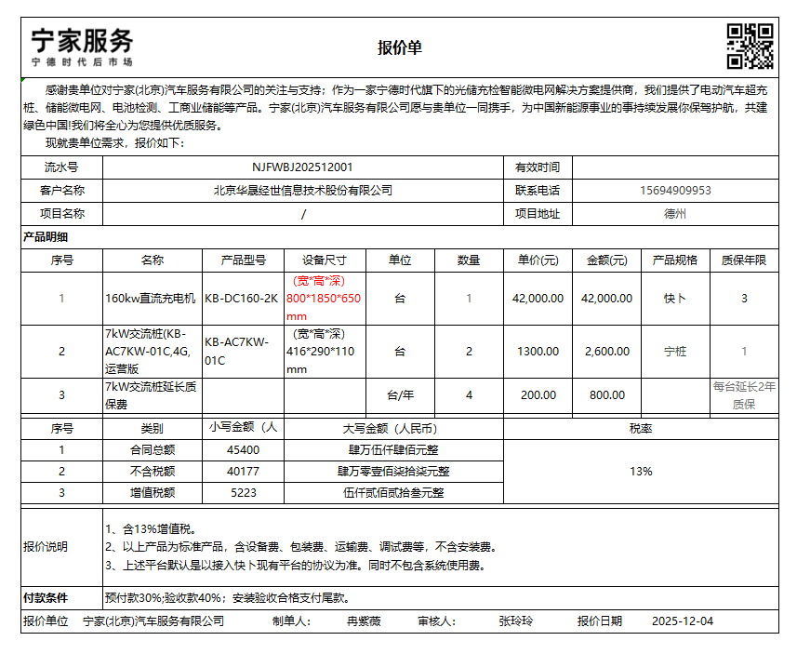

注：

1、未经乙方提前书面同意，甲方不得将产品提供或转售至合同约定交付地点以外的其它地区，否则因此引起的乙方维权的所有费用、设备风险和安全责任等均由甲方承担。

2、以上产品为标准产品，含设备费、包装费、运输费、调试费（远程支持）；不含现场调试与培训，如需现场调试与培训，另计费用元；不含设备安装费用和现场设备卸货费；报价不含充电桩平台使用费，如需使用充电桩运营管理平台，双方另外签运营协议。

二、交付时间、地点及方式
  - 交货时间为以下第 2 项：
（1） / 年 / 月 / 日前；
（2）本合同签订生效后，甲方根据项目需要，向乙方下发具体数量发货单。乙方收到发货单且收到甲方支付的预付款后30个工作日内安排送货至合同指定地点。
  - 产品运抵合同指定交付地点视为完成交付。如无特别约定，乙方承担运输费用，不含搬运、卸车及产品就位费用，但因甲方改变本协议约定的产品交付地点产生的额外运输费用由甲方承担。交付地点的搬运、卸车及基础建设工作由甲方负责，并自行承担所需费用。产品的全部风险（损坏、灭失等）在送达合同指定地点后由甲方承担。
产品交付地点为: 山东省德州市德城区大学东路689号德州职业技术学院公共实训中心
收货联系人： 黄志奇
联系电话： 13545907093
指定到货验收责任人： 黄志奇
联系电话： 13545907093
  - 调试时间：实际调试时间以双方沟通确认的时间为准，双方无法达成协议的，按本合同相关约定执行。

三、验收标准、方法
- 到货验收：自乙方将产品运送至合同约定产品交付地点之日起，甲方到货验收责任人应在3日内清点到货产品数量、确认外观无损坏后完成到货验收。验收合格的，双方填写设备到货验收单。如甲方在本合同产品运送至合同约定产品交付地点后超过3日未进行到货验收或不填写验收单的，视为到货验收合格。
- 调试验收：
  - 到货验收合格后，甲方需负责铺设设备所需电缆线材，相关辅材（如PVC管、管箍等）及安装。甲方安装完成后通知乙方进行调试，设备试运行3日未发生质量问题，则视为调试合格通过，双方应填写设备调试合格验收单并加盖公章。
  - 如甲方在本合同产品运送至合同约定产品交付地点后超过30日仍未通知乙方调试，自第31日起视为产品已经完成调试并通过了调试验收。
  - 如甲方收到乙方书面通知产品调试完成后 3 日内未组织人员进行调试验收或不签署调试合格验收单的，视为设备调试验收合格。
3.3 验收标准：以双方签署的技术文件（包括但不限于技术协议、图纸、产品技术规格书、检验规范等）为准。

四、付款方式
- 甲方应于本合同签署后5个工作日内，以银行转账形式支付 30%预付款，乙方在收到预付款后安排出货，所有产品到达甲方指定地点并由甲方点货无误后，甲方在 3个工作日内，支付合同总价款 40%，设备安装、调试运行并验收合格后，甲方在10个工作日内结清尾款，甲方支付每笔货款前，乙方需开具等额增值税专用发票给甲方。甲方逾期付款导致发货延期后期连带责任归于甲方。

五、质保期及质量保证
- 乙方保证提供的产品应符合国家行业标准或产品企业标准，同时满足经双方确认的技术文件（包括但不限于技术协议、图纸、产品技术规格书、检验规范等）的要求。
- 质量保证期：在本合同产品无滥用，且在正常环境中进行使用和维护的条件下，产品质保期为3年；自乙方向甲方交付产品之日起算。质保期内若因乙方产品自身原因出现质量问题，乙方免费进行维修。质保期满后，若甲方对本合同产品提出维护、维修要求的，甲方应支付合理费用，具体费用以双方签订的售后服务协议为准。
- 本合同质保条款仅适用于未签订质量协议的产品，如有签订质量协议，则产品的质量保证相关事项以双方签订的质量协议为准。
- 有下列情形之一者，不属于质保范围，但可实行有偿维修：
5.4.1 超出质保期限的；
5.4.2 甲方未按产品说明书要求及产品性质进行的错误安装、保管及使用造成的故障或损坏；
5.4.3 因自然灾害，如雷击、地震、水灾、火灾等造成的产品故障或损坏；
5.4.4 其他非因产品设计、技术、制造、材质等原因而导致的产品故障或损坏。
5.5本产品仅适用于国内销售。本产品的质保等相关责任仅限于中华人民共和国大陆地区（不包含中国香港、中国澳门和中国台湾）。

六、违约与索赔
6.1甲方无法律规定的事由及本合同约定的事由不履行合同的，如有支付预付款的，无权要求返还预付款，如预付款不足以弥补乙方遭受的直接损失的，应继续赔偿乙方直接损失；乙方无法律规定的事由及合同约定的事由不履行合同的，如有收受预付款的，应当返还预付款，如因此给甲方造成其它直接损失的，应赔偿甲方直接损失。
6.2甲方延迟付款的：
6.2.1 按延期天数每天向乙方支付货款总额的万分之五作为滞纳金；延期付款超过30日的，乙方可以单方面解除合同并要求甲方赔偿损失。
6.2.2 因该付款延迟直接或间接导致的任何损失（包括但不限于项目进度延误、乙方为应对延误产生的额外成本、第三方对乙方的索赔、乙方预期收益减少等），均由甲方自行承担，乙方对此不承担任何赔偿责任、违约责任或其他相关法律责任。
6.3任何一方违反本合同其它义务和责任的，应当按约定向对方支付违约金并承担赔偿责任。
6.4双方同意对因下列原因致产品侵犯甲方及/或第三人权利或权益的情况，乙方无须承担任何责任：
6.4.1依甲方之规格、指示的设计；
6.4.2非乙方作出的或未经乙方授权(包括甲方或第三人)而对产品进行的修改；
6.4.3甲方使用不当（包括但不限于甲方未依据双方确认的技术协议书、超出双方确认的产品使用范围对产品进行使用等）或未按照双方确定标准对产品进行安置、贮存、处理；
6.4.4甲方将本合同产品与非乙方提供或确认的其他产品或服务(包括但不限于软件、硬件、韧件或其他任何技术、组件或设计)结合，若非此种结合，产品不会侵权；
6.4.5 未经乙方书面同意，甲方或第三人擅自对产品进行维修或售后服务；
6.4.6 其他不可归责于乙方的原因或于现有技术条件下无法发现、无法克服的原因。
6.5乙方仅负责按本合同约定向甲方提供符合质量标准的产品，并对该产品本身的质量问题（以本合同约定的质量标准及质保期限为限）承担相应责任。除产品本身质量问题外，产生的任何问题、损失或责任，均与乙方无关。

七、知识产权
7.1除非双方另有约定，乙方向甲方销售本合同产品并不构成乙方对甲方任何知识产权的转让、授权或许可。
7.2甲方维护乙方作为知识产权权利人的合法权利，承诺不因双方的交易行为而对专属于乙方的知识产权造成任何侵害。

八、保密
8.1在对方商业信息及其它保密信息未公开前，甲、乙双方有义务就知悉的相对方的商业信息尽到妥善的保密保管责任，保密范围包括但不限于产品价格、销售计划、客户清单、财务信息、技术资料等，未经对方书面许可，任何一方不得使用或向第三方泄露。
8.2任何一方如泄露对方的商业秘密或以任何方式使对方商业秘密权受到侵害的，应当按照本保密条款、双方订立的保密协议约定及法律规定承担责任。
8.3未经乙方书面同意，甲方不得将产品向任何第三方提供或销售，不得对产品采取反编译、拆解、反向工程等措施，也不得以任何方式侵犯乙方对产品享有的知识产权。如有违反，甲方应当立即停止违约或侵权行为，并向乙方支付合同金额20%的违约金，支付违约金后仍不能弥补乙方损失的，还应赔偿乙方损失。

九、不可抗力
9.1任何一方对因不可抗力原因（包括火灾、台风、地震、海啸、山洪暴发、政府禁令、战争等）造成本合同不能履行或迟延履行的不承担违约责任。
9.2遭受不可抗力的一方应及时通知另一方并尽量减少损失，且须于10日内，提供不可抗力事故之详情及合同全部或部分不能履行或需延迟履行的理由的有效证明。
9.3因不可抗力事件致使一方迟延或不能履行其义务的，该方不负违约责任。双方可以根据不可抗力事件对本合同履行的影响程度，协商决定是否终止本合同、全部或部分免除履行本合同的责任，或者延期履行本合同。

十、合同解除
10.1在履行期限届满前，甲、乙双方协商一致，可以解除本合同。
10.2在履行期限届满前，任何一方明确表示或以自己的行为表示不履行合同主要义务的，对方有权解除本合同，守约方有权要求违约方按本合同约定承担违约责任并承担守约方的所有经济损失。
10.3本合同签订后，一方单方面要求解除合同的，应赔偿因合同解除对另一方造成的损失。
10.4合同解除后，尚未履行的，终止履行，已经履行的，根据履行情况及合同性质，任何一方可以要求恢复原状，采取其它补救措施，守约方有权要求违约方赔偿直接损失。

十一、其它
11.1因执行本合同条款所发生的或与本合同条款有关的争议，双方应通过协商解决，协商不成的，双方均有权向乙方所在地人民法院提起诉讼。
11.2任何一方联系地址、电话等基本信息发生变更的，应当及时通知对方。在变更的通知到达对方前，对方按本合同列明的方式无法与变更方联系的，因此产生的风险和责任由变更方承担。
11.3经双方确认的合同附件（如有）为本合同的组成部分，附件与本合同条款约定不一致的，具有优先于本合同适用的效力。
11.4对本合同正文或附件（如有）的任何更改，均应另行签订补充协议，并应由双方授权代表签字并盖章。
11.5本合同自双方签字盖章之日起生效。本合同一式贰份，甲、乙双方各执壹份，且具同等效力。
（本页以下无正文）

（本页无正文，为本《充电桩销售合同》签署页）
甲方：北京华晟经世信息技术股份有限公司 | 乙方：宁家（北京）汽车服务有限公司
地址：北京市通州区经海五路3号院15号楼3层6-101 | 地址：北京市大兴区金盛大街2号院12号楼4层401-13（集群注册）
法定（委托）代表（理）人： | 法定（委托）代表（理）人：
联系人：010-67861968 | 联系人：张玲玲
联系方式： | 联系方式：18514666789
税号：91110108758708299Y | 税号：91110107MAD88A6FXJ
开户行：北京银行上地支行 | 开户行：中国建设银行股份有限公司北京丰盛支行
账号：01090946300120101003569 | 账号： 11050161610000000322
日期： 年 月 日 | 日期： 2025 年 12 月 4 日
（以下无正文）

